第八单元 数据更新及完整性约束
学号 | 20201210207 | 序号 | 4 | 姓名 | 刘宇诺

- 实验目的
1． 熟悉使用UPDATE/INSERT/DELETE语句进行表操作；
2． 能将这些更新操作应用于实际操作中去；
3． 注意完整性约束对插入、更新和删除的影响
- 实验内容
- 表数据的操作。
- 完整性约束对插入、更新和删除的影响。
- 实验练习
- 实验步骤
- 附加已保存的数据库XSGL
- 向表中添加数据、更新数据、删除数据并验证约束（①使用INSERT INTO命令向三个表中分别插入若干数据，验证主键约束、唯一性约束以及默认值约束②使用UPDATE命令更新数据，验证外键约束③使用DELETE命令删除数据④删除表）
- 使用T-SQL语句完成

第一部分：完成课本上的数据更新例题3.69-3.83 （要求：注释、代码及结果截图）
3.69
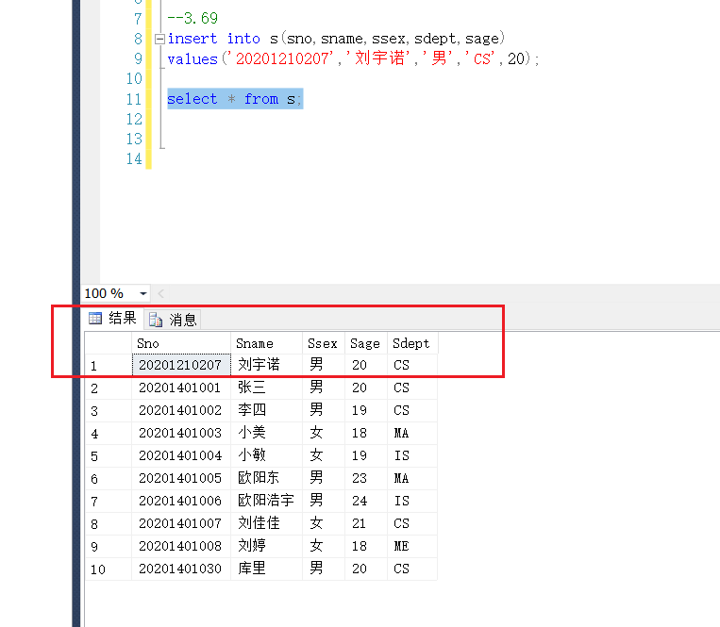
3.70
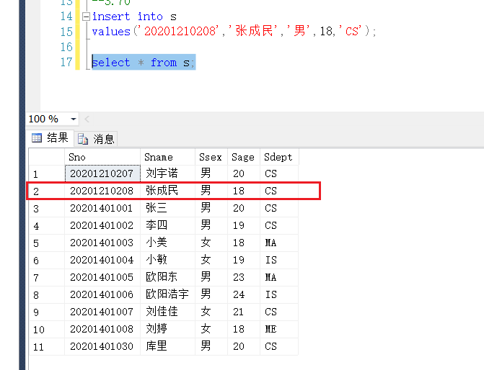

3.71
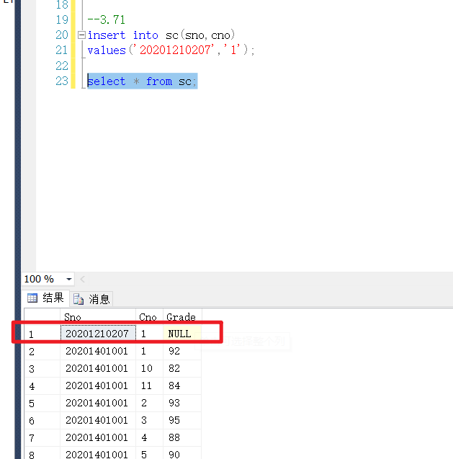
3.72
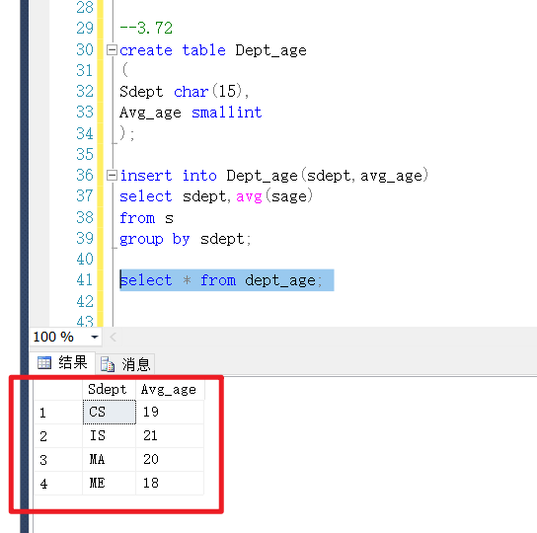
3.73
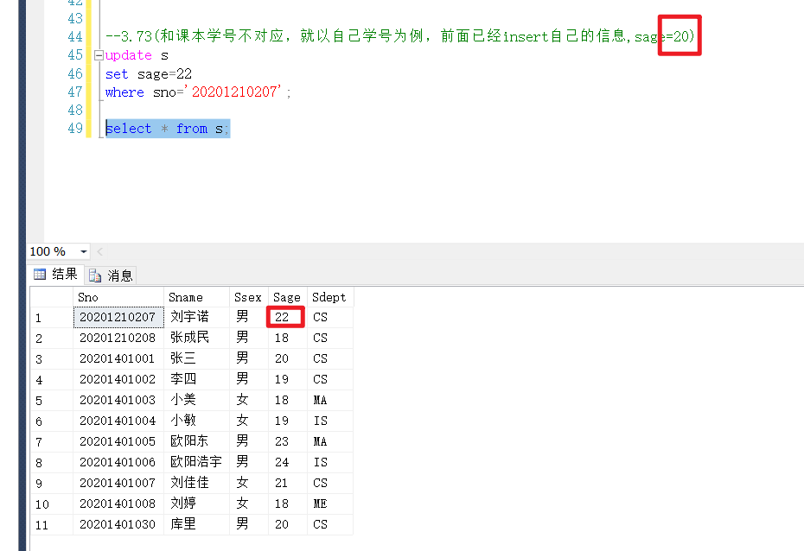
3.74 可以与上边的图对比年龄
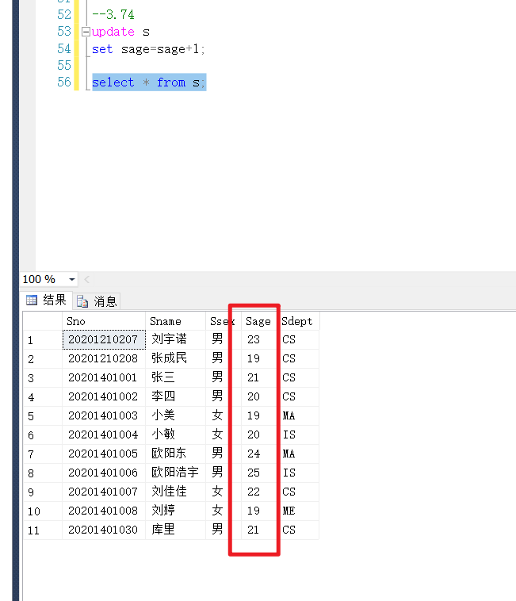
3.75
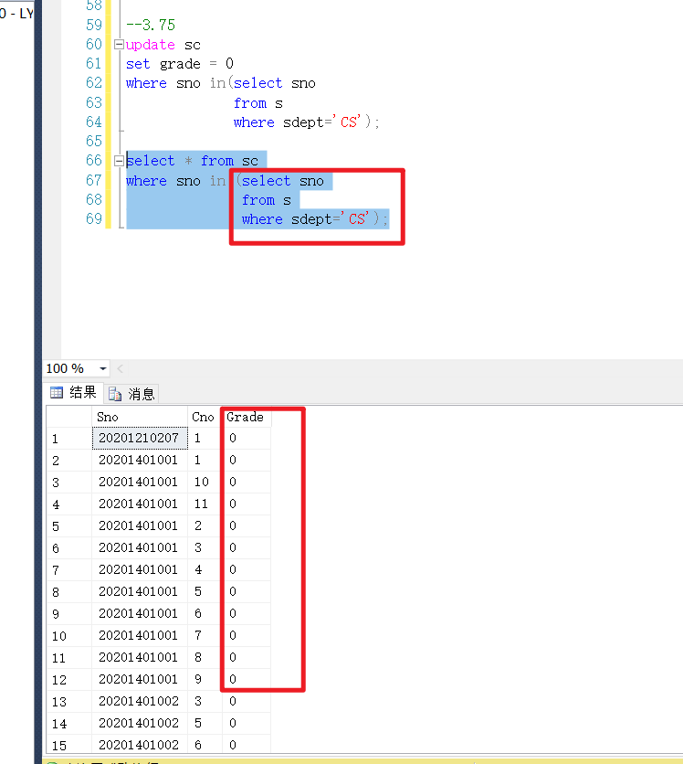

3.76 删除的这个学号没有再sc表格中有记录，所以再删除是没有出现约束。
如果再sc表格中出现了，则需要先再sc中删除掉，再在s中删除。
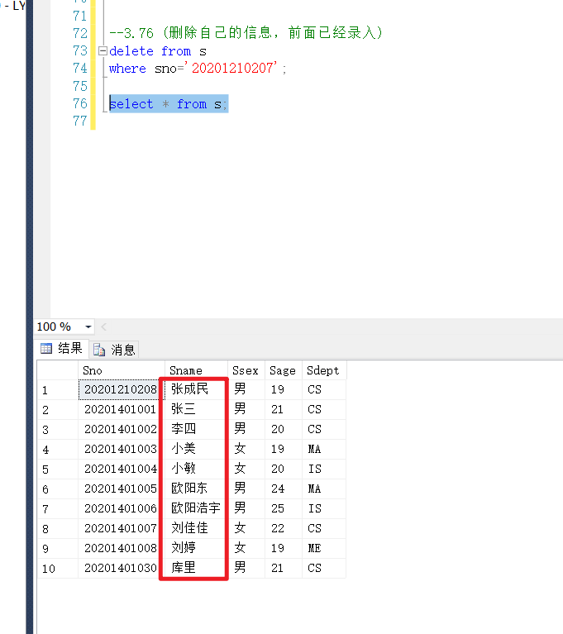
3.77
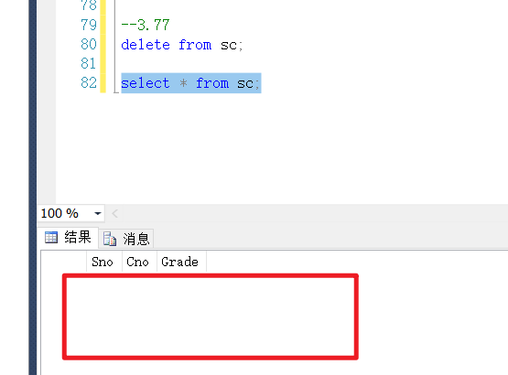
3.78
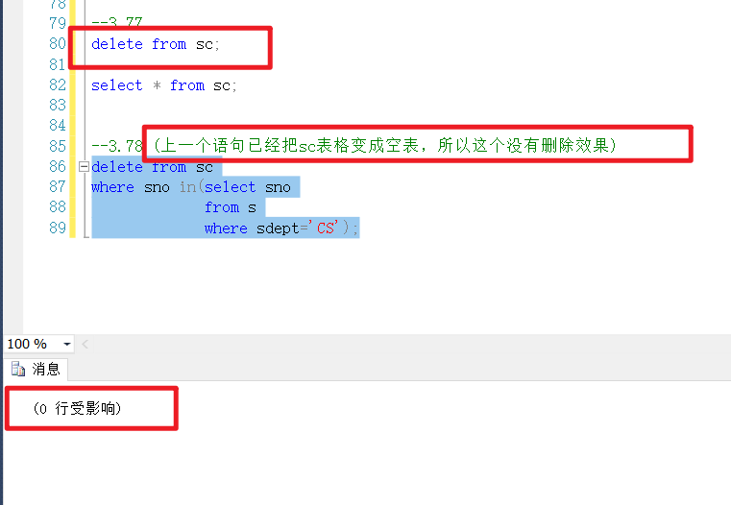
3.79
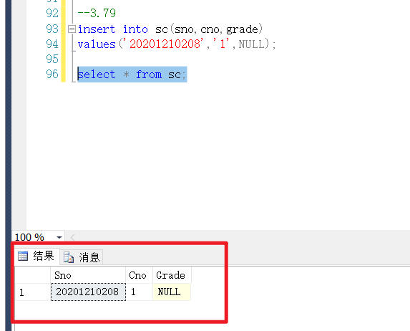

3.80
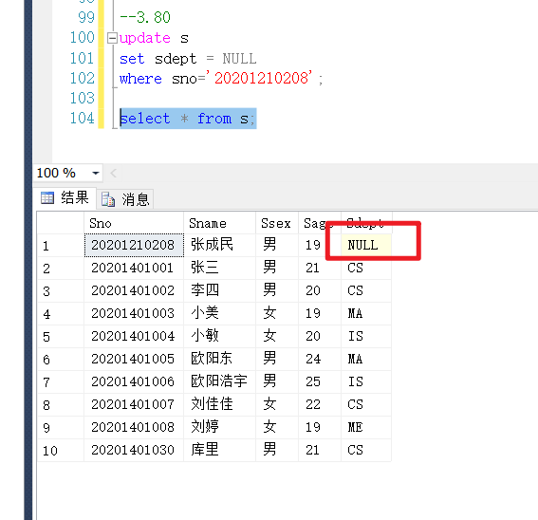
3.81
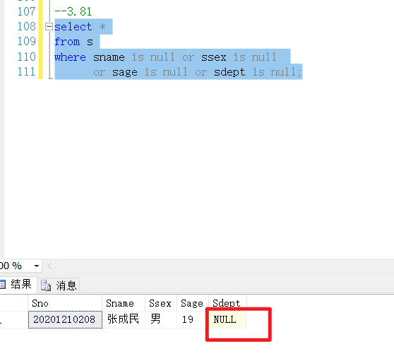
3.82
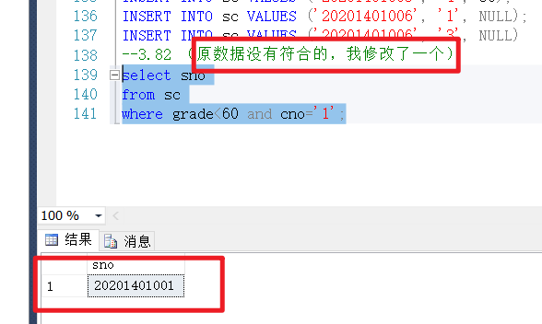
3.83
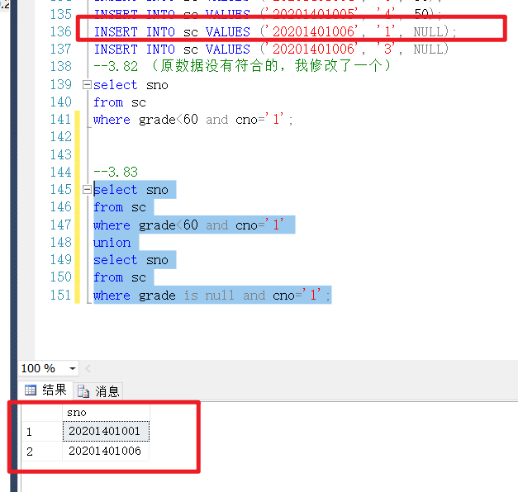

第二部分：
- 插入：使用INSERT INTO命令向三个表中分别插入若干数据，验证主键约束、唯一性约束以及默认值约束
实验代码：
默认约束、检查及违约处理
USE XSGL
INSERT S(Sno,Sname,Ssex,Sage,Sdept)
VALUES('201405','张元',DEFAULT,20,'CS')
实验结果截图及分析：
性别默认为 男，所以default后值为 ‘男’。
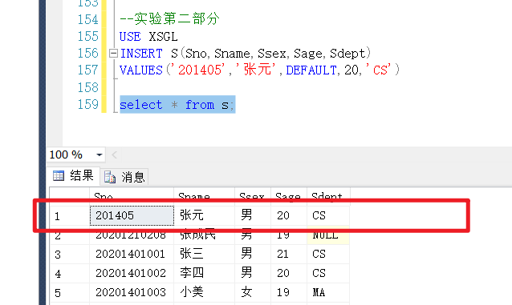

主键约束、检查及违约处理
USE XSGL
INSERT S(Sno,Sname,Ssex,Sage,Sdept)
VALUES('201405','张元',DEFAULT,20,'CS')
实验结果截图及分析：
在上边已经插入学号为’201405’ 的元组，学号为主键，必须为唯一值，所以重复插入会报错。
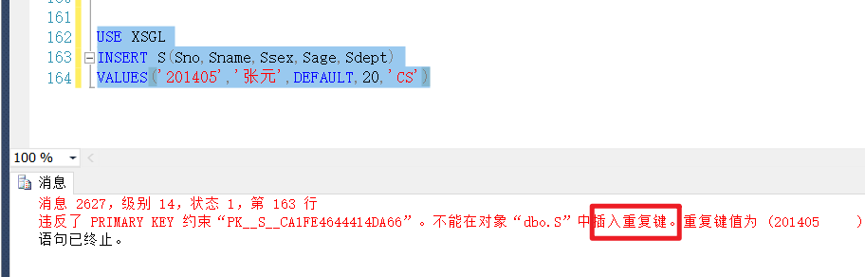

唯一性约束、检查及违约处理
步骤1：添加COURSE中的Cname唯一性约束
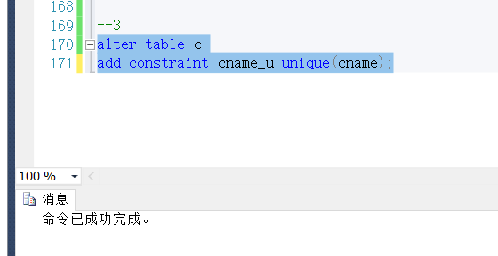
步骤2：
USE XSGL
INSERT COURSE(Cno,Cname,Credit)
VALUES(‘5’,'数据库',1)
实验结果截图及分析：
Cname设置为了unique，所以该列所填结果必须为唯一值
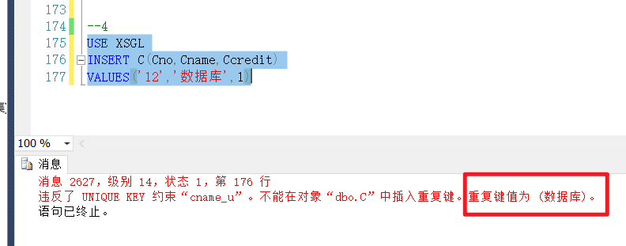

外键约束、检查及违约处理
- 更新数据：UPDATE命令更新数据，验证外键约束
USE XSGL
UPDATE SC
SET Cno='6'
WHERE Sno='201401' AND Cno='2'
实验结果截图及分析：
因为sc数据和上边的语句中学号不一样，所以修改了一下代码。把学号修改为s表中存在的，cno修改为c表中不存在的。之前的代码，学号在s表中不存在，cno在c中存在。测试不出来外键的约束性。
因为12在c表中不存在，而sc中的cno是依赖于c表中的cno的。所以出现外键的约束性报错。
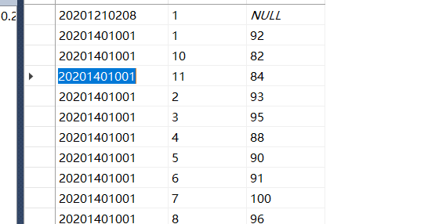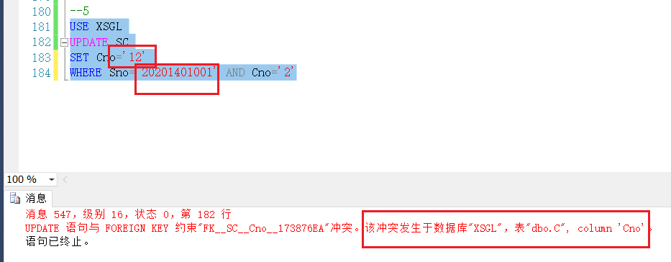

- 删除数据：使用DELETE命令删除数据 （删除前建议备份，嘿嘿~）
USE XSGL
DELETE FROM SCORE
实验结果截图及分析：
Delete将sc表中的数据全部删除了，但sc表还存在。
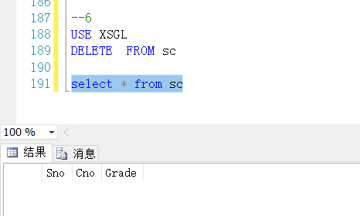

- 删除表（删除前建议备份，嘿嘿~）
USE XSGL
DROP TABLE SCORE
实验结果截图及分析：
Drop将sc表格删掉了，这个表格不存在于XSGL数据库中了。
